Настройка электронной подписи (ЭП) в АС «УРМ»

На рабочем месте клиента АС «УРМ», на котором должно происходить наложение ЭП и отправка документов, пакетов, прикрепленных файлов, устанавливается:
- драйверы для носителя ЭП;
- СКЗИ «КриптоПро CSP»;
- корневой сертификат удостоверяющего центра (УЦ), где получали ЭП;
- личный сертификат с носителя ЭП;
- список отозванных сертификатов (файл с расширением CRL)

Все эти компоненты можно получить в удостоверяющем центре, выдавшем ключ.

Крипто-Про нужно на тех машинах, где будет накладываться или проверяться подпись.

Установка личного сертификата ЭП
Вариант 1. Сертификат находится в контейнере закрытого ключа
- Откройте меню Пуск - Панель управления - КриптоПро CSP.
- В окне программы КриптоПро CSP перейдите на вкладку Сервис и нажмите кнопку «Просмотреть сертификаты в контейнере…»:

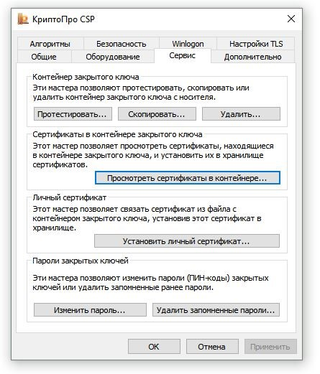
- В следующем окне нажмите кнопку Обзор, чтобы выбрать контейнер для просмотра
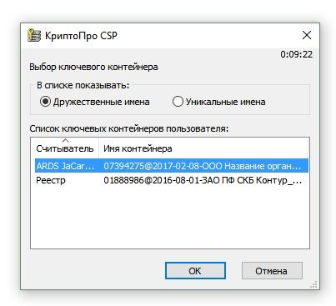
- После выбора контейнера нажмите кнопку Ок, затем Далее.
* Если после нажатия на кнопку Далее Вы видите такое сообщение:
«В контейнере закрытого ключа отсутствует открытый ключ шифрования», следует установить сертификат по рекомендациям, описанным в разделе Вариант 2.

- В окне Сертификат для просмотра нажмите кнопку Установить:
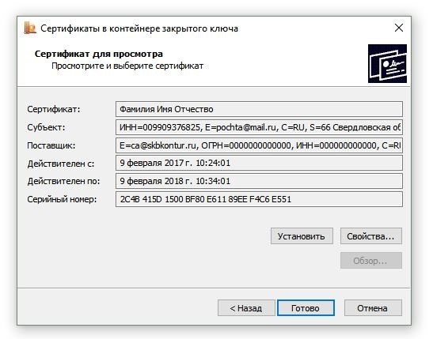
- Если откроется сообщение «Этот сертификат уже присутствует в хранилище сертификатов. Заменить существующий сертификат новым, с проставленной ссылкой на закрытый ключ?», нажмите Да:
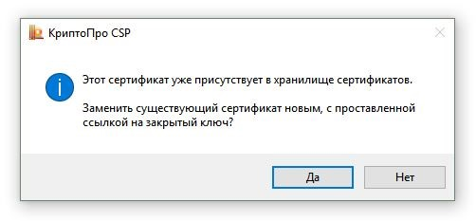
- Дождитесь сообщения об успешной установке:
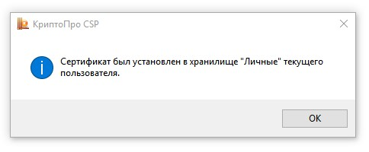
- Сертификат установлен. Можно закрыть все открытые окна КриптоПро.

Файл с расширением (*.cer) является открытой частью ЭП (сертификатом). Его необходимо направить в департамент финансов, по электронной почте на адрес budget@ufm.admnsk.ru в заархивированном виде. В письме обязательно укажите наименование организации и ИНН. С сертификатом необходимо направить скан приказа «О назначении ответственных должностных лиц», по форме приложения 2 к договору «О применении усиленной квалифицированной электронной подписи в процессе обмена электронными документами в рамках автоматизированной системы исполнения бюджета города Новосибирска».

Вариант 2. Установка через меню «Установить личный сертификат».
Для установки сертификата этим способом Вам понадобится файл сертификата (файл с расширением *.cer). Он может находиться, например, на съемном носителе или на жёстком диске компьютера. В случае, если файл сертификата отсутствует, необходимо обратиться в УЦ где получали ЭП,

- Откройте меню Пуск - Панель управления - КриптоПро CSP.
- В окне программы КриптоПро CSP перейдите на вкладку Сервис и нажмите кнопку Установить личный сертификат:

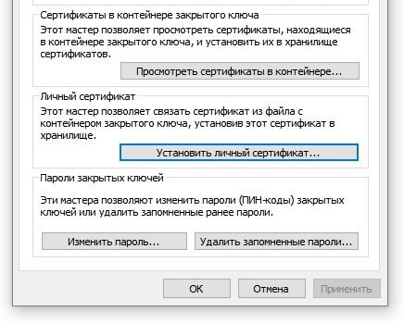

- В следующем окне нажмите кнопку Обзор, чтобы выбрать файл сертификата:
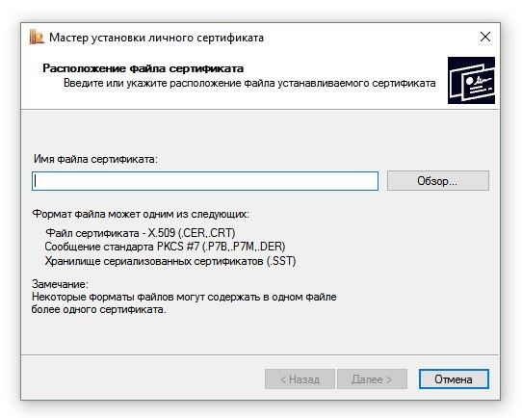
- Укажите путь к файлу сертификата и нажмите кнопку Открыть (в нашем примере, файл сертификата находится на Рабочем столе):
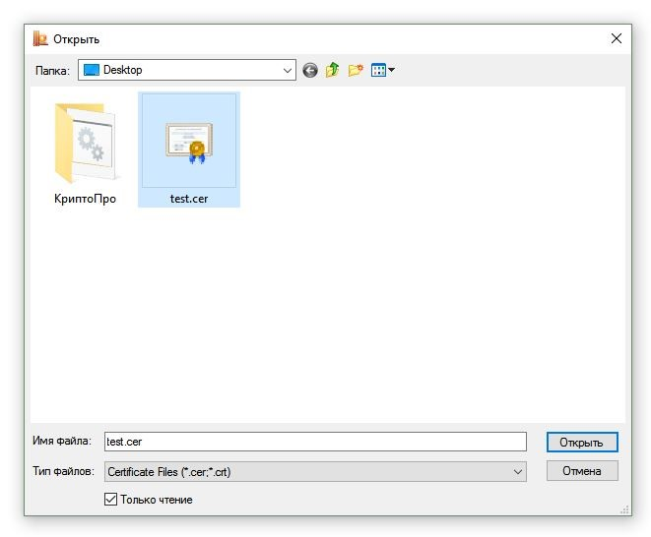
- В следующем окне нажмите кнопку Далее; в окне Сертификат для установки нажмите Далее.
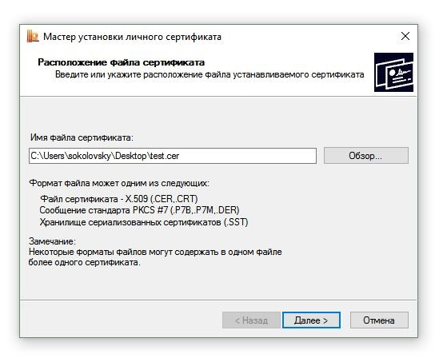
- Поставьте галку в окне Найти контейнер автоматически - Далее

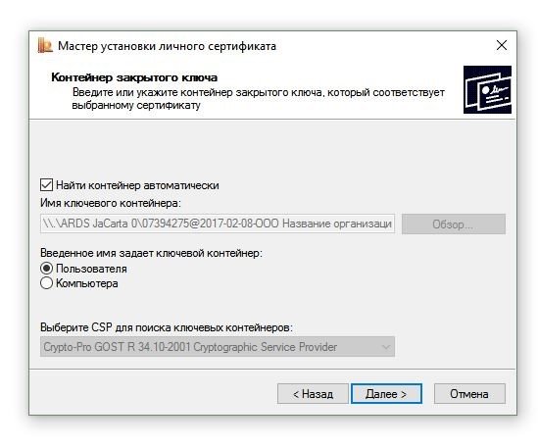

- В окне Завершение мастера установки личного сертификата нажмите Готово:
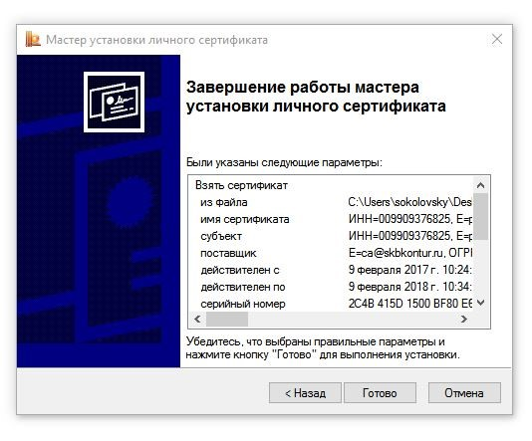
- Если откроется сообщение «Этот сертификат уже присутствует в хранилище сертификатов. Заменить существующий сертификат новым, с проставленной ссылкой на закрытый ключ?», нажмите Да:
- Сертификат установлен. Можно закрыть все открытые окна КриптоПро.

Файл с расширением (*.cer) является открытой частью ЭП (сертификатом). Его необходимо направить в департамент финансов, по электронной почте на адрес budget@ufm.admnsk.ru в заархивированном виде. В письме обязательно укажите наименование организации и ИНН. С сертификатом необходимо направить скан приказа «О назначении ответственных должностных лиц», по форме приложения 2 к договору «О применении усиленной квалифицированной электронной подписи в процессе обмена электронными документами в рамках автоматизированной системы исполнения бюджета города Новосибирска».

ОБРАЗЕЦ ПРИКАЗА

От ________ № _______

О назначении ответственных должностных лиц

В связи с началом обмена электронными документами в рамках автоматизированной системы исполнения бюджета города Новосибирска
ПРИКАЗЫВАЮ:
- Предоставить право подписывать электронной подписью электронные документы при работе в АС «Бюджет», АС «УРМ»:
№ п/п | Ф. И. О. | Подразделение, должность | Сведения о сертификате ЭП  «серийный номер сертификата, дата начала действия сертификата, дата окончания действия сертификата, издатель сертификата»
1.
2.

2. Возложить на сотрудников, указанных в пункте 1 настоящего приказа, персональную ответственность за:
- безопасность ключевой информации, обеспечение ее сохранности, неразглашение и нераспространение;
- соответствие электронных документов, передаваемых в автоматизированной системе «Бюджет»/«УРМ» оригиналам (на бумажных носителях и/или в электронном виде).
3. Возложить обязанности администратора автоматизированного рабочего места обмена электронными документами (Администратор АРМ Организации) на ________________, а в его отсутствие на ________________________и наделить их
(Ф.И.О) (Ф.И.О)
соответствующими правами и полномочиями.

Руководитель учреждения
(наименование учреждения) Ф.И.О.

Перейдите в АС «УРМ»

- «Настройки» в интерфейсе «Редактор настроек» заполнить параметры:
- Использовать цифровую подпись: поставить галочку; (администрациям, подведомственным администраций, подведомственных Департамента промышленности, подведомственных Управления делами; остальные департаменты и подведомственные организации будут оповещены отдельно).
- Каталог для хранения пакетов с ЭП: указать адрес папки на диске (пример см. рис.).
- Обязательно потом создайте такую же папку, как в настройках, по указанному вами адресу (название и месторасположение папки произвольное, не обязательно указанное в примере, на многопользовательском УРМ укажите сетевой путь);
- Сканировать каталог с пакетами: поставить галочку;
- Для использования ключей с ГОСТ 2012 в разделе «Криптография/Криптопровайдеры выбрать “Crypto-Pro GOST R 34.10-2012 Gryptographic Service Provider”
- Сохранить изменения «кристаллом»
- Перезапустить АС «УРМ»
Обратите внимание!!!
- Для корректной работы печати выписки необходимо установить корневые сертификаты Федерального Казначейства, скачать их, а также инструкцию по установке, можно с официального сайта, по ссылке http://novosibirsk.roskazna.ru/gis/udostoveryayushhij-centr/kornevye-sertifikaty/
- Подписание документов происходит автоматически при отправке документов!!!
- Особенности работы при сетевой установке клиента АС «УРМ». При настройке сетевой версии АС «УРМ» следует помнить, что каталог для хранения пакетов с ЭП должен быть доступен для каждой из сетевых машин. Поэтому следует этот каталог сделать доступным в сети, а в настройках прописать не локальный путь к каталогу, а сетевой (например, \\server\shared\eds)

